# Metronidazole Tablet Menyebabkan Perubahan Warna Urine: Laporan Kasus

Sherly Tandi Arrang1

**Artikel**

**Review**

**Abstract:** Cases of urine discoloration after the use of metronidazole are still rarely found or reported. A female patient (38 years old) experienced vaginal discharge and was given metronidazole therapy. Urine color of the patient was to be reddish in few hours after taking metronidazole tablet. Correlation between metronidazole tablet and urine discoloration was review by Naranjo scale. Based on the assessment of adverse drug reaction probability scale (Naranjo Scale) that consists of 10 questions, total score for this report was seven (7) or probable, which means that metronidazole associated with reddish urine. Urine discoloration to be darken or reddish due to pigmentation by metabolites of metronidazole. Metronidazole associated dark urine/reddish urine and urine color -return to normal after the medicine is stopped.

**Keywords:** metronidazole, urine discoloration, adverse drug reaction

1 Departement of Pharmacy, School of Medicine and Health Sciences, Atma Jaya Catholic University of Indonesia, Jakarta, Indonesia

**Abstrak:** Kasus perubahan warna urine setelah penggunaan metronidazole masih jarang ditemukan atau dilaporkan. Seorang pasien wanita usia 38 tahun mengalami keputihan dan diberikan terapi metronidazole. Pasien mengalami efek samping obat berupa warna urin menjadi gelap kemudian merah beberapa jam setelah penggunaan metronidazole tablet. Hubungan antara tablet metronidazole dan perubahan warna urin dinilai menggunakan Skala Naranjo. Berdasarkan dari penilaian efek samping obat menggunakan instrumen *Naranjo Scale*, dari 10 pertanyaan didapatkan total skor tujuh (7), yang artinya metronidazole kemungkinan penyebab warna urin menjadi lebih gelap/merah. Perubahan warna urin menjadi gelap atau kemerahan disebabkan oleh pigmentasi dari metabolit metronidazole. Metronidazole dikaitkan dengan warna urin menjadi gelap/kemerahan, dan warna urin kembali normal setelah obat dihentikan.

**Korespondensi:**

Sherly Tandi Arrang

sherly.tandiarrang@atmajaya.ac.id

**Kata kunci:** metronidazole, perubahan warna urin, reaksi obat yang merugikan

Pendahuluan

Keputihan atau *vaginal discharge*, dapat menjadi sebuah kondisi penyakit atau infeksi vagina bila ditandai dengan cairan yang keluar dari vagina berwarna putih, kuning atau kehijauan, disertai dengan rasa gatal, perih, dan bau amis. Ada tiga (3) jenis penyakit yang dikaitkan dengan keputihan yaitu *Bacterial Vaginosis* (BV), *Trichomoniasis* dan *Vulvovaginal Candidiasis* (VVC). Bacterial vaginosis adalah kondisi perubahan flora normal vagina ditandai dengan pertumbuhan bakteri anaerob seperti *Prevotella sp*., *Mobiluncus sp*., *Gonorrhea vaginalis*, *Mycoplasma* dan beberapa bakteri anaerob lainnya. Kuman penyebab utama *vulvovaginal candidiasis* (VVC) adalah jamur *Candida albicans*. Spesies jamur penyebab lainnya yaitu *Candida glabrata, Candida tropicalis, Candida parapsilosis* dan *Candida krusei*. Gejala khas dari VVC adalah pruritus, rasa sakit pada vagina, *dyspareunia*, *external dysuria*, dan cairan vagina yang abnormal. Untuk Trichomoniasis disebabkan oleh *Trichomonas vaginalis* (1–3).

Beberapa rekomendasi terapi untuk *Bacterial Vaginosis* adalah metronidazole oral 2 kali 500 mg selama 7 hari atau metronidazole gel 0,75% secara intravagina, sekali sehari selama 5 hari atau clindamicin cream 2% intravaginal selama 7 hari. Alternatif terapi adalah tinidazole 2 g oral sekali sehari selama 2 hari atau tinidazole 1 g oral sekali sehari selama 5 hari atau clindamicin 300 mg oral, dua kali sehari selama 7 hari atau clindamicin ovula 100 mg intravaginal sekali sehari selama 3 hari (3).

Terapi untuk keputihan yang disebabkan oleh *Trichomonas vaginalis* adalah metronidazole 2 g oral dosis tunggal atau tinidazole 2 g oral dosis tunggal. Alternatif terapi lainnya adalah metronidazole 500 mg oral dua kali sehari selama 7 hari (3).  Terapi untuk Vulvovaginal Candidiasisbervariasi tergantung tingkat keparahannya. Jenis obat yang dapat diberikan adalah bentuk sediaan intravaginal seperti Clotrimazole 1% 5 g intravaginal selama 7-14 hari; Clotrimazole 2% cream 5 g intravagina selama 3 hari; Miconazole 2% cream 5 g intravagina selama 7 hari; Miconazole 4% cream 5 g intravagina selama 3 hari; Miconazole 100 mg suppositoria sekali sehari selama 7 hari; dan beberapa pilihan lainnya, serta obat oral yaitu Fluconazole 150 mg dosis tunggal (3).

Metronidazole adalah salah satu jenis antibiotika yang memiliki aktivitas dalam melawan bakteri anaerob dan protozoa. Dosis dewasa untuk mengobati *bacterial vaginosis* dan Trichomoniasis secara oral adalah 400-500 mg dua kali sehari selama 5 – 7 hari, atau 2 g dosis tunggal; bila diberikan dalam bentu intravaginal adalah 1 kali sehari selama 5 hari (3).

Farmakokinetika dari Metronidazole yaitu absorbsi dengan baik secara oral, waktu puncak secara oral 1-2 jam (sediaan *immediate relase*) terdistribusi ke air liur (saliva), air susu, menembus sawar arah otak dan plasenta, ikatan protein <20%, metabolisme di hati (30-60%), waktu paruh pada neonates 25-75 jam, dewasa 6-8 jam, pada orang dengan gangguan hati atau ginjal, waktu paruh memanjang 21 jam, ekskresi melalui urin (20-40%) dan feses (6-15%) (4).

Efek samping penggunaan metronidazole dibagi menjadi (5):

1) *Common* atau *very common* (>1-10%): mulut kering, mialgia, mual, muntah, rasa metalik di mulut, untuk penggunaan vaginal berupa rasa tidak nyaman pada pelvix, vulvovaginal candidiasis.

2) *Uncommon* (0,1%-1%): asthenia, sakit kepala, leucopenia (penggunaan jangka panjang), untuk penggunaan vaginal berupa siklus menstruasi terganggu, perdarahan pervagina.

3) *Rare* atau *very rare:* (<0,01-0,1%): agranulositosis, angiodema, nafsu makan menurun, ataxia, *confusion*, diare, lemas, penurunan kesadaran/konsetrasi, ensefalopati, nyeri epigastrik, kejang dan neuropati perifer (penggunaan jangka panjang), halusinasi, gangguan hati, meningitis, mucositis, neutropenia, neuropati optik, pankreatitis, pancytopenia, gangguan psikotik, reaksi pada kulit (kemerahan), trombositopenia, urin berwarna gelap, gangguan penglihatan.

4) *Frequency not known*: menekan mood, gangguan pendengaran

Laporan Kasus

Sebuah laporan kasus dari seorang pasien wanita (Ny. S), berusia 38 tahun, mengalami keputihan. Laporan ini disampaikan oleh pasien ke farmasi melalui *whatsapp*. Laporan kasus adalah sebagai berikut dokter memberikan terapi Diflucan (Fluconazole) 1x150 mg sekali dan metronidazole (merek “F”) 3x500 mg selama 5 hari kepada Ny.S . Pasien tidak memiliki riwayat penyakit kronik dan tidak sedang mengkomsumsi obat rutin. Beberapa jam setelah dosis pertama dari minum Metronidazole (kurang lebih 2 jam), urine pasien berwarna coklat lalu kemudian merah (5-6 jam kemudian) **(Gambar 1)**. Pasien lalu menghentikan obat metronidazole, sekitar 18 jam kemudian warna urin kembali normal **(Gambar 2)**. Efek lain yang dirasakan pasien adalah merasa tidak enak badan (meriang, lemas) sedikit mual, dan ada keinginan untuk sering buang air kecil (poliuria).

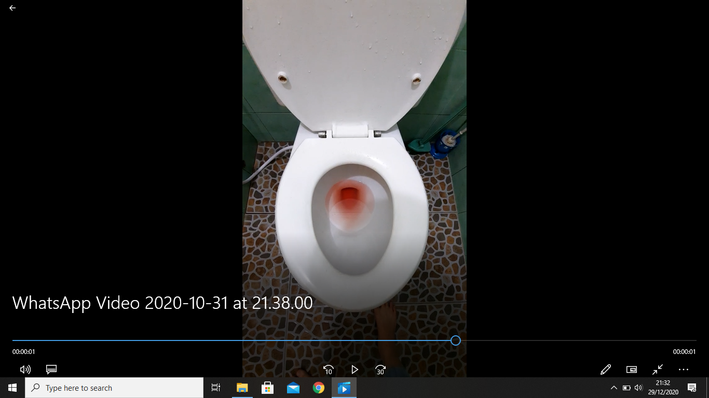

**Gambar 1.** Warna Urin setelah Mengkomsumsi Metronidazole



**Gambar 2.** Warna urin setelah obat dihentikan

Hasil dan Diskusi

Pasien diberikan metronidazole dan 2 jam setelah mengkomsumsi warna urin berubah menjadi lebih gelap, lalu 5 jam kemudian berwarna merah. Berdasarkan dari penilaian efek samping obat dengan menggunakan Naranjo Scale diperoleh skor yaitu 7 (Tabel 1) yang artinya adalah “mungkin/*probable*” obat tersebut penyebab terjadinya reaksi obat yang tidak diharapkan, ada beberapa pertanyaan yang tidak bisa dijawab pada *Naranjo scale* karena tidak dapat dilakukan. Dari beberapa laporan kasus

dan literatur, metronidazole dapat menyebabkan perubahan warna urin**.** Leafleat sediaan metrodinazole (merek “F”) menyatakan efek samping yang dapat terjadi pada sistem urinarius setelah penggunaan metronidazole adalah warna urine menjadi lebih gelap, dan dilaporkan angka kejadian ini dapat terjadi pada satu (1) pasien dari 100.000 pasien yang menggunakan metronidazole.(6) Perubahan warna urin menjadi gelap kerena adanya kemungkinan pigmentasi yang disebabkan oleh metabolit metronidazole (6,7) Laporan kasus serupa, dilaporakan kejadian hematuria (*cystitis related hematuria*) pada pasien ICU (laki-laki, usia 24 tahun) setelah penggunaan metronidazole intravena (IV) pada perawatan hari ke 7. Berdasarkan hasil pemeriksaan mikroskopik urin pasien terdapat sel darah merah. Efek ini dicurigai karena penggunaan metronidazole (efek samping yang jarang terjadi), dan sehari setelah metronidazole dihentikan warna urin pasien normal. (7) Laporan kasus lainnya pada pasien laki-laki usia 52 tahun yang dirawat karena penyakit sepsis akibat *Clostridium difficile*, pasien diberikan terapi metronidazole intravena, didapatkan warna pasien gelap (*cola-colored urine*), dan 34 jam setelah obat tidak sengaja dihentikan, warna urin kembali normal. Ketika obat dimulai kembali, dalam 8 jam kemudian warna urin pasien kembali mejadi gelap. Terapi metronidazole pada pasien ini tetap dilanjutkan sampai pasien keluar rumah sakit, dan tidak didapatkan efek yang berbahaya akibat penggunaan metronidazole. (8) Beberapa kasus serupa diatas menjadi penguat bahwa kasus perubahan warna urin menjadi merah yang dialami Ny S disebabkan oleh metronidazole tablet.

Kesimpulan

Penggunaan metronidazole oral dan intravena dapat menimbulkan efek samping berupa warna urin menjadi gelap atau merah (*cystitis related hematuria*), dan warna urin dapat kembali normal setelah obat dihentikan.

Referensi

1. Gonçalves B, Ferreira C, Alves CT, Henriques M, Azeredo J, Silva S. Vulvovaginal candidiasis: Epidemiology, microbiology and risk factors. *Critical Reviews in Microbiology*. 2016 Nov;42(6):905–27.
2. Pappas PG, Kauffman CA, Andes DR, Clancy CJ, Marr KA, Ostrosky-Zeichner L, et al. Clinical Practice Guideline for the Management of Candidiasis: 2016 Update by the Infectious Diseases Society of America. *Clin Infect Dis*. 2016 Feb 15;62(4):e1-50.
3. Workowski KA, Bolan GA. Sexually Transmitted Disease Treatment Guidelines [Internet]. MMWR Recomm Rep; 2015. Available from: https://www.cdc.gov/ mmwr/pdf/rr/rr6403.pdf
4. LC Amstrong LL, Goldman MP, Lance LL. Drug Information Handbook, 17 th edition. 17 th. Hudson: Lexi-Comp’s Inc; 2008.
5. Joint Formulary Committee. British National Formulary. Vol. 76. Royal Pharmaceutical Society; 2018.
6. Pfizer Lab. Metronidazole, Flagyl {pakcage insert) [Internet]. Pfizer Lab; 2020. Available from: http://labeling.pfizer.com/ showlabeling.aspx?id=570
7. Pm V, Rao S. Rare Side Effects of Metronidazole. SAJ Case Reports. 2017 Mar;4(1):1–3.
8. Revollo JY, Lowder JC, Pierce AS, Twilla JD. Urine Discoloration Associated With Metronidazole: A Rare Occurrence. *Journal of Pharmacy Technology*. 2014 Apr;30(2):54–6